团体标准《番木瓜干制品加工技术规程》
编制说明

一、任务来源
本标准的制订依托广西热带作物学会发布的关于下达2024年第三批团体标准制修订项目计划的通知（桂热学字﹝2024﹞25号）立项开展。
二、标准起草单位及主要起草人
1.起草单位
由广西壮族自治区亚热带作物研究所、广西鸿榆农业有限公司、广西罗城老娘菜食品有限公司、广西胜业农业有限公司、广西横县万恒生物科技有限公司等单位共同负责起草。
2.主要起草人
姓 名 | 性别 | 职务/职称 | 工作单位 | 任务分工
艾静汶 | 女 | 高级工程师 | 广西壮族自治区亚热带作物研究所 | 主持，制订
黄欣欣 | 女 | 高级工程师 | 广西壮族自治区亚热带作物研究所 | 参与制订
黄秋伟 | 男 | 高级农艺师 | 广西壮族自治区亚热带作物研究所 | 参与制订
龙凌云 | 男 | 高级农艺师 | 广西壮族自治区亚热带作物研究所 | 参与制订
谢朝敏 | 女 | 正高级工程师 | 广西壮族自治区亚热带作物研究所 | 参与制订
宾冬梅 | 女 | 董事长 | 广西鸿榆农业有限公司 | 参与制订
陈 燕 | 女 | 高级工程师 | 广西壮族自治区亚热带作物研究所 | 参与制订
周建富 | 男 | 质检主任 | 广西农垦明阳农场有限公司 | 参与制订
苏艳兰 | 女 | 正高级工程师 | 广西壮族自治区亚热带作物研究所 | 参与制订
钟章涛 | 男 | 副总经理 | 广西农垦明阳农场有限公司 | 参与制订
刘功德 | 男 | 教授级高级工程师 | 广西壮族自治区亚热带作物研究所 | 参与制订
李小燕 | 女 | 工程师 | 平南县农业农机技术推广中心 | 参与制订
李建强 | 男 | 正高级工程师 | 广西壮族自治区亚热带作物研究所 | 参与制订
欧玉维 | 女 | 研发部部长 | 广西罗城老娘菜食品有限公司 | 参与制订
孙会伍 | 男 | 总经理 | 广西胜业农业有限公司 | 参与制订
刘启华 | 男 | 生产主任 | 广西农垦明阳农场有限公司 | 参与制订
周晓梅 | 女 | 财务经理 | 广西鸿榆农业有限公司 | 参与制订
劳明鲜 | 女 | 总经理 | 广西横县万恒生物科技有限公司 | 参与制订
韦雄宝 | 男 | 总经理 | 广西罗城老娘菜食品有限公司 | 参与制订
何青凤 | 女 | 经营部副部长 | 广西农垦明阳农场有限公司 | 参与制订
林北清 | 女 | 行政主管 | 广西鸿榆农业有限公司 | 参与制订
何淑慧 | 女 | 未取得 | 广西罗城老娘菜食品有限公司 | 参与制订

三、制订本标准的必要性和重要意义
2025年中央一号文件明确提出要“推动农产品加工业优化升级。推进农产品生产和初加工、精加工协同发展，促进就近、就地转化增值。支持区域性预冷烘干、储藏保鲜、鲜切包装等初加工设施建设。”这一部署为各地特色农产品产业提质增效指明了方向，尤其利好像广西番木瓜这样的热带特色种植产业。广西凭借适宜的自然气候与土壤条件，拥有悠久的番木瓜种植历史，是我国番木瓜主要产区，南宁、柳州、玉林等多地均有广泛种植，番木瓜更是当地部分贫困地区的重要脱贫产业。2024年全国番木瓜产量达60万吨，区内番木瓜种植面积在5万亩左右，仅横州市每年产量就达37万吨。番木瓜属于呼吸跃变型水果，极易因萎缩软化、腐烂变质而造成严重的经济损失，且由于果实含水量高，不便于长途运输，对番木瓜的精深加工和综合利用迫在眉睫。其除作鲜食外，还可产出木瓜蛋白酶、番木瓜酱菜、番木瓜干制品、果脯、果浆、果汁、罐头等产品，其中番木瓜酱菜及干制品的产能达5000吨/年，市场前景良好。近年来番木瓜酱菜的销量以每年约20%的速度增长，也产生了一大批专注于番木瓜酱菜及其原料生产的企业。广西横州市已形成番木瓜酱菜深加工产业链，番木瓜干制品作为番木瓜酱菜的原料，产量显著增长，仅2025年横州市与番木瓜干制品相关的综合产值达13亿元。
广西番木瓜产业协会统计数据显示，2022~2024年国内发布的番木瓜相关各级标准有16项，但与加工相关的标准暂时仅有一项团体标准《供夏食品 番木瓜》。番木瓜干制品在加工过程中存在切制品规格不规范、损耗率较高，核心烘干工艺难以把控等问题，由于广西乃至全国都没有可直接依据的番木瓜干制品生产操作标准，这导致行业内生产操作混乱，不同企业在原料筛选、切制品规格、烘干参数、贮藏条件等方面自行制订标准，造成产品质量差距较大。部分小企业为降低成本简化加工流程、加工后随意放置，使得番木瓜干制品出现口感劣变、微生物超标等问题，不仅影响消费者体验，还存在食品安全隐患，也给优质产品的市场推广带来阻碍。随着我国番木瓜加工制品产量逐年增长，番木瓜干制品的需求量也越来越大，亟需补充番木瓜干制品加工相关标准，以指导、规范我国番木瓜加工产业健康有序发展。
四、本标准制订的原则、依据及采用有关标准情况
1.标准制订的原则
制订本标准的原则是“实用性、协调性、规范性、前瞻性”：
（1）实用性原则
本标准中有关番木瓜干制品加工技术内容及要求的规定，是在充分收集材料和试验数据，分析了我区番木瓜干制品生产现状、调研了各地番木瓜干制品推广情况，在现有国家、行业标准的基础上，结合全区各地多年的番木瓜酱菜原料生产经验而总结制订的，符合当前区内番木瓜干制品生产技术发展方向与市场需求，有利于行业的长远发展，有利于新技术、新材料、新方法的推广应用，有利于提高番木瓜酱菜加工原料的产品质量，提高番木瓜整体经济效益，推动我区番木瓜加工产业健康发展，打造广西番木瓜制品品牌、提高市场竞争力、助力乡村振兴发展都具有较强的实用性和可操作性。
（2）协调性原则
本标准在制订过程中注意了与番木瓜干制品加工技术相关法律法规、标准的协调问题，在内容上与现行法律法规、标准协调一致。
（3）规范性原则
本标准严格按照GB/T 1.1—2020《标准化工作导则 第1部分：标准化文件的结构和起草规则》的要求和规定编写本标准的内容，保证编写质量。
（4）前瞻性原则
本标准在兼顾区内番木瓜干制品加工技术发展现状的同时，还考虑到了番木瓜干制品加工技术行业快速发展的趋势和需要，在标准中体现了个别特色性、前瞻性和先进性条款，作为对番木瓜干制品加工行业发展的引导。
2.依据及采用的有关标准
本标准主要规定了番木瓜的技术规格和加工方法，食用盐的选用依据GB 2721《食品安全国家标准 食用盐》的规定，污染物限量依据了GB 2762《食品安全国家标准 食品中污染物限量》、GB 2763《食品安全国家标准 食品中农药最大残留限量》的规定，生产用水的使用依据GB 5749《生活饮用水卫生标准》的规定，预包装的标签要求依据GB 7718《食品安全国家标准 预包装食品标签通则》、GB 28050 《食品安全国家标准 预包装食品营养标签通则》的规定。
五、主要工作过程
1.成立标准编制小组，进行标准制订工作前期准备
2024年，计划任务下达后，标准主要起草单位广西壮族自治区亚热带作物研究所高度重视，立即成立了标准起草工作小组。标准起草工作组基于已有的相关标准做了调研，深入分析了制订新的番木瓜干制品加工相关标准的可行性，在此基础上，确定了工作重点及计划。
工作组在编制过程中收集和参考了国内有关果蔬干制品的相关标准资料。主要有：‌
GB/T 23787-2009《非油炸水果、蔬菜脆片》
NY/T 435-2021《绿色食品 水果、蔬菜脆片》
NY/T 1041-2018 《绿色食品 干果》
DB33/ 612-2006《地理标志产品 萧山萝卜干》‌
2.试验验证与标准草案编写
标准的调研始于2024年8月，在区内多家番木瓜干丝加工企业中进行，向农户、加工企业、运输人员等相关从业人员进行标准的宣贯，依据标准对番木瓜干制品的术语和定义、生产制作过程卫生要求、设备与工具要求、原辅料要求、制作工艺等进行规范，并对各项技术指标进行试验检测与验证，对标准实施情况进行总结分析，不断对标准提出修正意见。
六、标准制订范围和主要内容
此团体标准制订范围包含“术语和定义”“基本要求”“技术要求”“标签、标志、贮存、运输”。
（一）标准主要技术参数确定依据
本文件的主要内容是根据我国番木瓜干制品加工产业有关的国家和行业标准制订情况，结合调研的番木瓜干制品生产企业相关标准而提出。
本标准规定了番木瓜干制品加工相关的术语和定义，规定了原料、加工过程卫生要求、加工工艺等技术要求，明确了标志、标签、包装、运输要求。本文件适用于广西境内以番木瓜为原料的番木瓜干制品加工。
1.对原料的要求
1.1适宜成熟度番木瓜的确定依据
宜选用成熟度为60%~70%、表皮青色，果肉坚硬，新鲜无霉烂，无病虫害、未经霜冻的番木瓜作为原料，成熟度过低的番木瓜干物质含量低，干燥后番木瓜干制品得率低；成熟度过高的番木瓜果肉偏软，影响脆度。
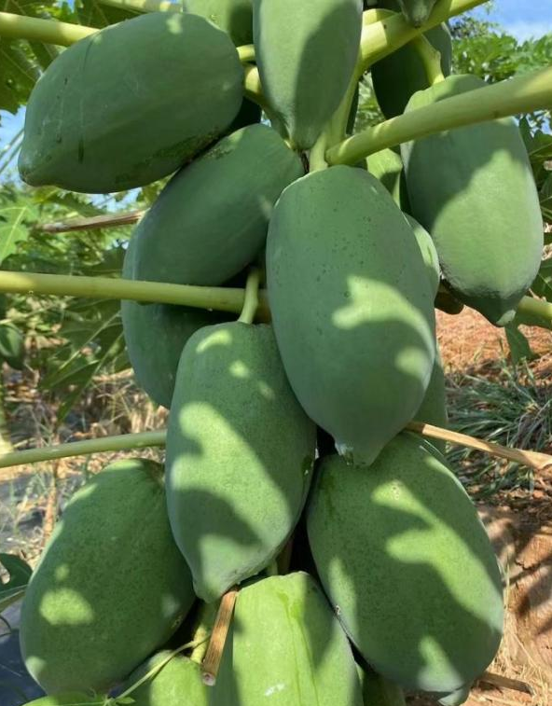 | 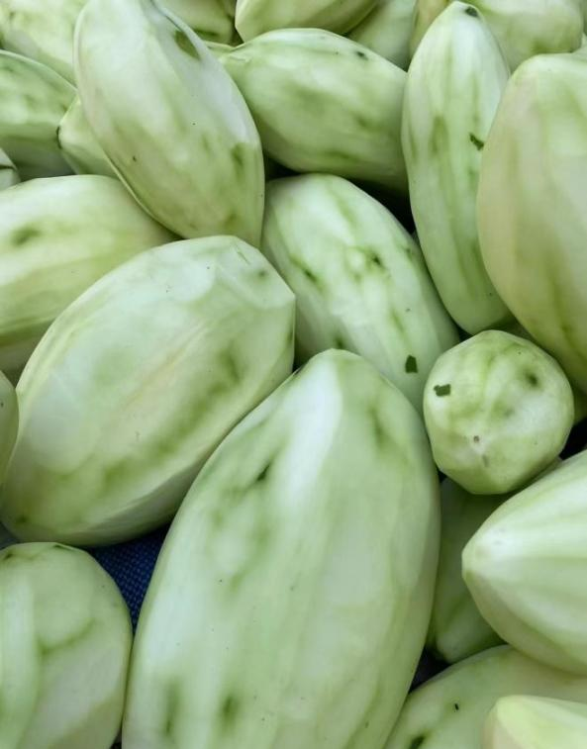
图1 适宜加工番木瓜干制品的原料成熟度示意图
1.2采后番木瓜放置时长的确定依据
对于割浆的番木瓜原料，割浆会造成番木瓜口味的改变，故利用电子舌对割浆后放置了不同天数的番木瓜进行了味觉品质的检测，结果见图2：
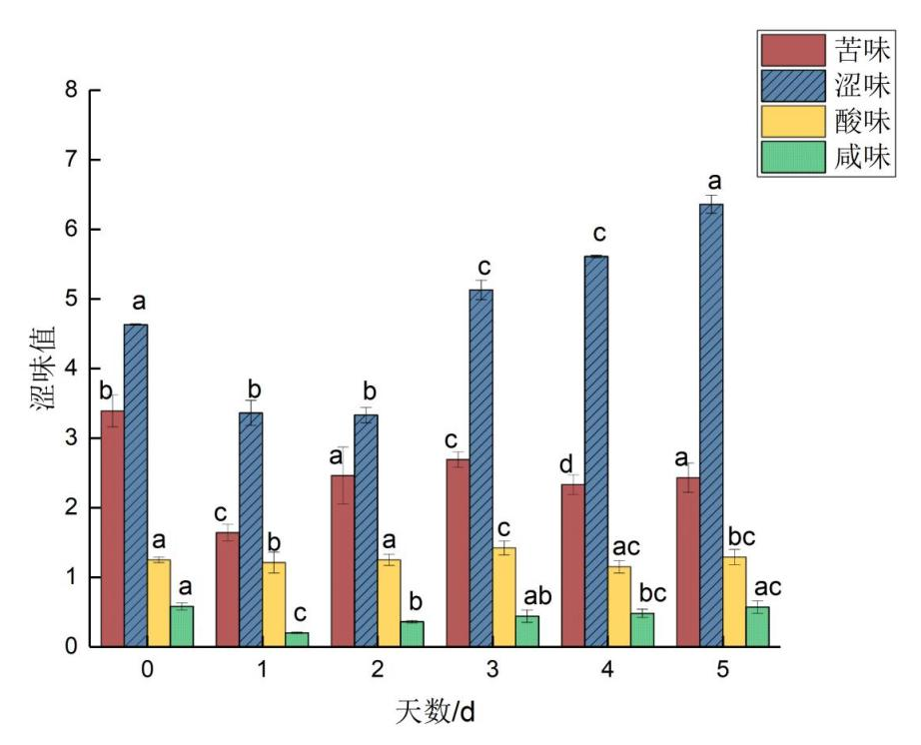
图2 割浆后不同天数对番木瓜味觉的影响
由图2可知，割浆后随着时间的推移，番木瓜的涩味呈现先降低后增加的趋势，且在第2天达到最低，故在实际生产中，尽量在割浆后2天内及时进行加工处理，以保证产品的适宜口感。
对于未割浆直接采摘的番木瓜，常温下采收后超过3天的番木瓜，由于热带水果的后熟现象，果肉迅速后熟变软，制得的番木瓜干制品口感脆度较差，影响番木瓜干制品加工制品的品质，故规定了文本中所述原料成熟度及加工时限。
2.番木瓜干制品加工关键点的确定
2.1番木瓜干制品干燥终点的确定
2.1.1实验方法
将番木瓜干制品干燥至不同含水量，其贮藏期不同，且贮藏期间的品质变化也有不同的规律。项目组利用热风干燥将番木瓜含水量降至8.6%、10.3%、14.8%、16.1%、19.5%，将其命名为样品A、B、C、D、E，研究此5种含水量番木瓜干制品在常温贮藏不同时间（1、2、3、4、5、6个月）后含水量、感官等品质情况。感官评价评分标准见表1：
表1 感官评价表
评价指标 | 评价依据 | 得分范围/分
外形  （25分） | 条形规则、工整、结构致密  条形不规则、致密  过于松散、皱缩或卷曲 | 17~25  8~16  0~7
颜色  （25分） | 黄绿相间、淡绿色分布均匀  颜色偏黄或偏白  颜色焦黄或 | 17~25  8~16  0~7
气味  （25分） | 有淡香味  无香味，无焦味、臭味  有较重焦味 | 17~25  8~16  0~7
滋味  （25分） | 口感清甜  偏硬  过于松软或干硬 | 17~25  8~16  0~7
2.1.2结果与分析
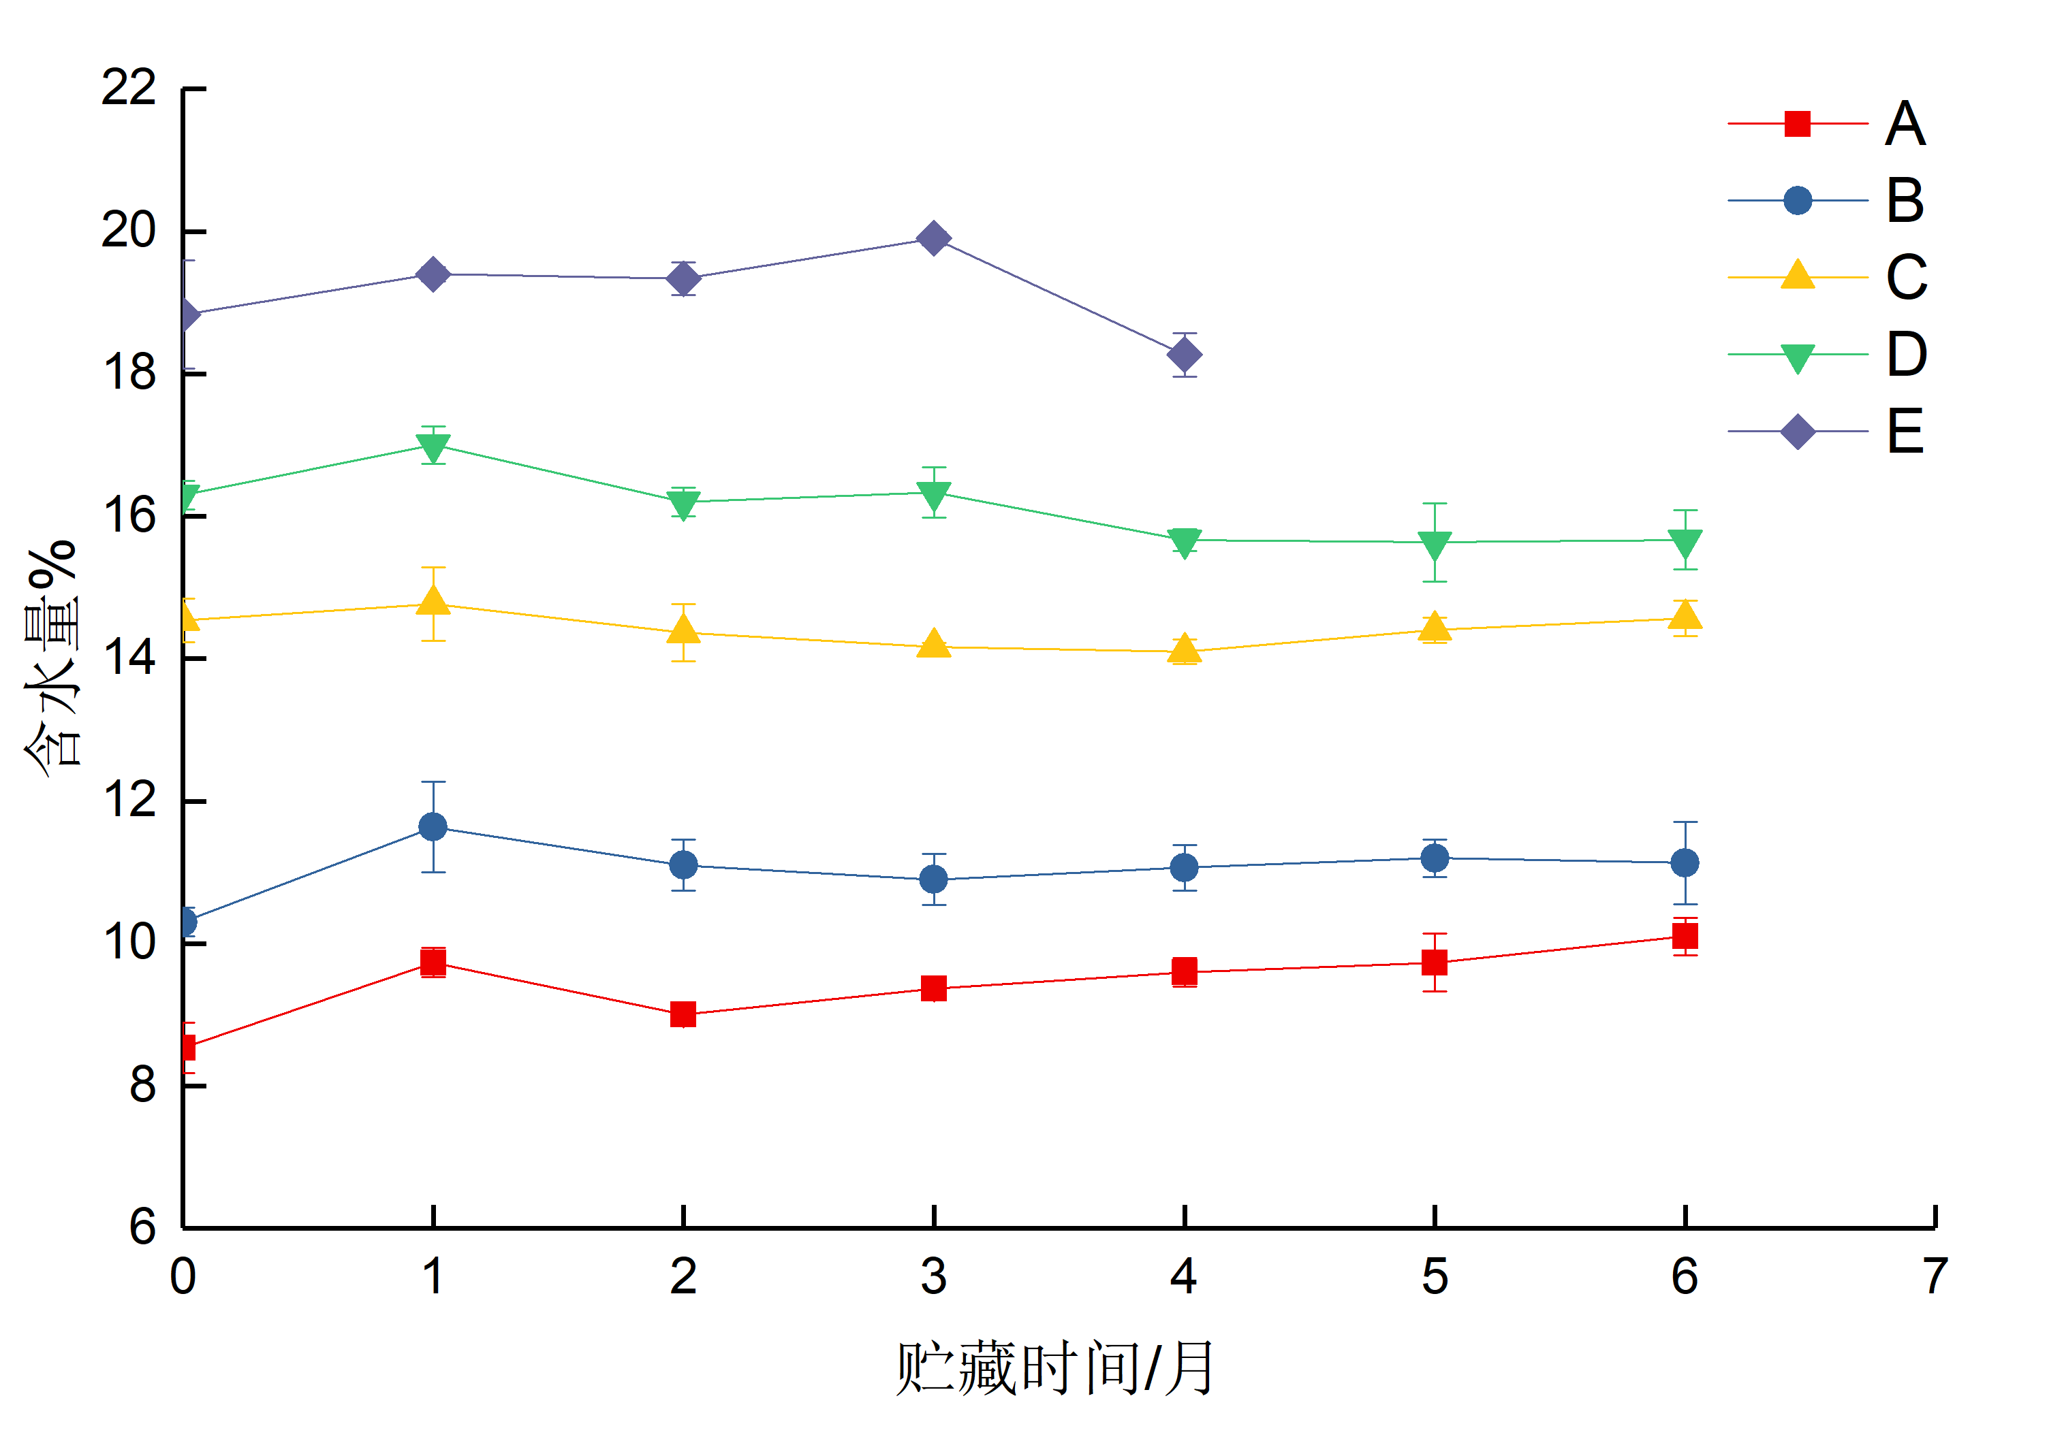
图3 不同含水量番木瓜干制品贮藏6个月期间含水量变化
由图3可知，5个含水量的番木瓜干制品在贮藏过程中，水分出现轻微下降，其中含水量19.5%的番木瓜干制品在贮藏至第4个月时出现了霉变，终止了观测，其他番木瓜干制品含水量变化程度较小。
表2 不同含水量番木瓜干制品贮藏6个月后的感官品质
样品 | 外形（得分） | 颜色（得分） | 气味（得分） |  | 滋味（得分）
A | 过于干瘪、皱缩90 | 偏黄90 |  | 清香89 | 口感硬、清甜92
B | 卷曲、干爽、颗粒分明90 | 黄绿相间92 |  | 清香93 | 清甜、有韧性91
C | 适度卷曲、颗粒分明91 | 黄绿相间90 |  | 清香92 | 清甜、有韧性92
D | 略有膨胀，卷度下降88 | 黄绿相间89 |  | 清香88 | 清甜、软绵90
E | 霉变 | 霉变 |  | 霉变 | 霉变
由表2可知，含水量14.8%和16.1%的番木瓜制品在经历过6个月的放置后，其感官评分较高，可以选取这两个数值作为成品含水量的参考区间。
2.2番木瓜干制品干燥温度及厚度的确定
2.2.1实验方法
选用热风干燥处理番木瓜，调节切分厚度分别为7mm、9mm、11mm、13mm，允许存在误差不超过1mm。选取一定数量的番木瓜进行热风干燥，干燥温度分别设置为40、50、60、70℃。前30min每隔10min称重1次，随后每隔30min称重一次，直至物料干基含水率达0.15g/g为止，每次试验重复3次取平均值。实验方案设计见表3：
表3 热风干燥实验方案
序号 | 切片厚度（mm) | 干燥温度（℃）
1 | 7 | 40
2 | 7 | 50
3 | 7 | 60
4 | 7 | 70
5 | 9 | 60
6 | 11 | 60
7 | 13 | 60
（1）干燥特性指标的测定：
干基含水量（采用105℃直接干燥法）：
$$\text{干基含水量}\text{（\%）=}\frac{\text{（}{\text{m}}_{\text{t}}\text{−G）}}{\text{G}}\text{×100}$$
式中，${\text{m}}_{\text{t}}$为干燥t时刻的果粉质量，g；$\text{G}$为干物质质量，g。
（2）番木瓜在干燥过程中的品质特性
a.复水比
干燥后的番木瓜在35℃水中浸泡30min，取出沥干后擦去表面水分，计算复水比。
$$\text{复水比}\text{=}\frac{{\text{m}}_{\text{0}}}{\text{m}}$$
式中，m₀为复水后样品质量，g；m为样品干燥后的质量，g。
b.色泽
用自动色差仪测定，其中L*表示亮度，a*表示红绿度，b*表示黄蓝度，总色差变化值为ΔE。
$$\text{∆}\text{E=}\sqrt{{\text{（}{\text{L}}^{\text{∗}}\text{−}{\text{L}}_{\text{0}}\text{）}}^{\text{2}}\text{+}{\text{（}{\text{a}}^{\text{∗}}\text{−}{\text{a}}_{\text{0}}\text{）}}^{\text{2}}\text{+}{\text{（}{\text{b}}^{\text{∗}}\text{−}{\text{b}}_{\text{0}}\text{）}}^{\text{2}}}$$
式中，${\text{L}}_{\text{0}}$、${\text{a}}_{\text{0}}$、${\text{b}}_{\text{0}}$代表干燥前鲜番木瓜的亮度、红绿值、黄蓝值，${\text{L}}^{\text{∗}}$、${\text{a}}^{\text{∗}}$、${\text{b}}^{\text{∗}}$代表干燥后番木瓜制品的色泽参数亮度、红绿值、黄蓝值，其中L的范围为0（黑）~100（白）。
c.质构特性
使用质构仪测定厚度均匀的番木瓜条或块，采用2mm直径的圆柱形探头（432-076号）对番木瓜进行测试，程序选TPA-250N。测定在贮藏前、后番木瓜干制品的质构特性，含硬度、弹性、咀嚼性等特性。力量感应元量程选25N，探头回升高度9mm，测试速度60mm/min，压缩百分比为30%。
数据处理：每组试验重复3次，结果用 ±SD表示，用SPSS软件Duncan法进行显著性分析（p＜0.05）。
2.2.2 结果与分析
(1）番木瓜热风干燥特性
由图4（A）可知，在物料厚度均为7mm的前提下，随着时间的推移，番木瓜干制品水分含量不断减少。在干燥温度分别为40℃、50℃、60℃、70℃条件下，番木瓜干制品的干燥时间分别为330min、300min、240min、170min，干燥温度越高，干燥至恒重的时间越短，其中70℃干燥时间为40℃干燥时间的51.5%。由图4（B）可知，随着温度的升高番木瓜的干燥速率逐渐增加；干燥过程属于降速干燥过程，干燥速率随着干基含水率的降低而减少。由图4（C）和（D）可知，随着热风干燥的进行，不同厚度番木瓜的干基水分含量和干燥速率均呈下降趋势。至干燥恒重时，7mm厚度番木瓜干燥时间最短，为150min，13mm厚度番木瓜干燥时间最长，约为340min，厚度越大，干燥时间越长，这与水分从内部迁移至表面的距离长短有关。干燥初期，番木瓜表面水分最先被干燥，水分内部迁移速率高于水分蒸发速率，此时干燥速率最高。随着干燥的进行，物料表面逐渐硬化并阻碍了水分迁移，干燥速率下降。至恒重时，水分迁移基本停止，干燥结束。

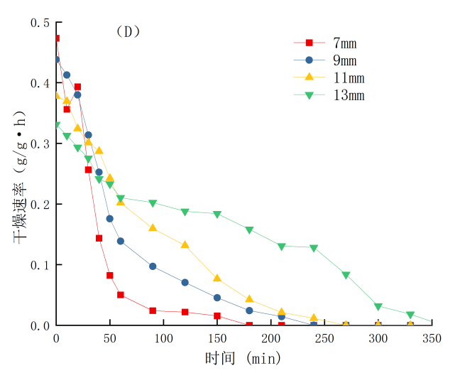
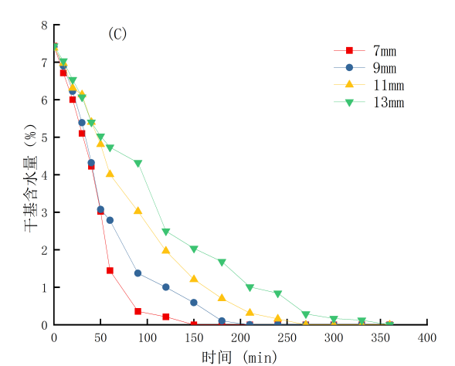
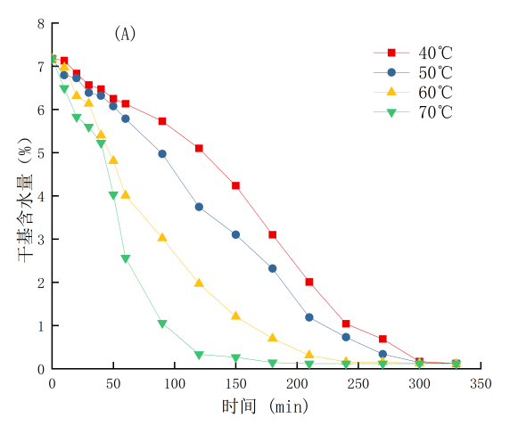
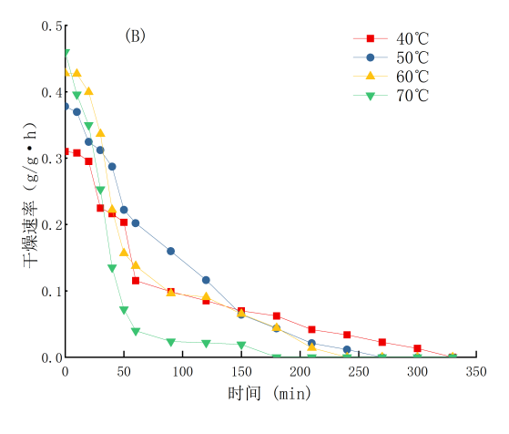
图4 热风温度和切片厚度对番木瓜干燥特性的影响
（2）番木瓜热风干燥期间品质特性（复水比、色泽、质构特性）
a.对复水比的影响
由表4可知，随着干燥温度的升高，番木瓜复水比呈先降后升的趋势，各处理差异不显著（P>0.05），原因可能是随着干燥温度的升高，表面硬化严重，阻碍了水分的渗透吸收。当干燥温度升至70℃时，尽管物料表面出现硬化现象，但表面也呈现出更多的多孔气泡结构，复水时水分易于进入组织内部，故复水比上升。随切片厚度的增加复水比下降，13 mm厚度的番木瓜复水比为1.12，显著低于其他处理（P<0.05）。这与切片越厚，单位体积样品的表面积越小，回吸水的量越少有关。
表4 不同干燥条件下番木瓜干制品的复水比
因素 | 水平 | 复水比
温度（℃） | 40 | 1.30±0.03ª
温度（℃） | 50 | 1.29±0.04ª
温度（℃） | 60 | 1.27±0.04ª
厚度（mm） | 7 | 1.27±0.04ª
厚度（mm） | 9 | 1.25±0.02ª
厚度（mm） | 11 | 1.18±0.00^{b}
厚度（mm） | 13 | 1.12±0.02^{c}
b、对色泽的影响：
由图5 可知，在干燥温度为40℃到70℃之间，番木瓜的L*、b*值随着干燥温度升高而呈上升趋势。其ΔE在70℃时达到最大值，在70℃热风干燥下，番木瓜的总色差值最大，在4个温度梯度下，50℃和60℃下干燥的番木瓜亮度之间差异不大，而与另外两个温度之间有着明显差异（P＜0.05）；随着切片厚度的增加，L*值不断上升，a*值在7mm、9mm、11mm时较低，在13mm时a*、b*、ΔE最高，说明13mm的厚度增强了其红度、黄度和色差。说明随着厚度增加，13mm的番木瓜水分不易蒸发而导致非酶促褐变反应，其与鲜番木瓜的颜色差异最大。

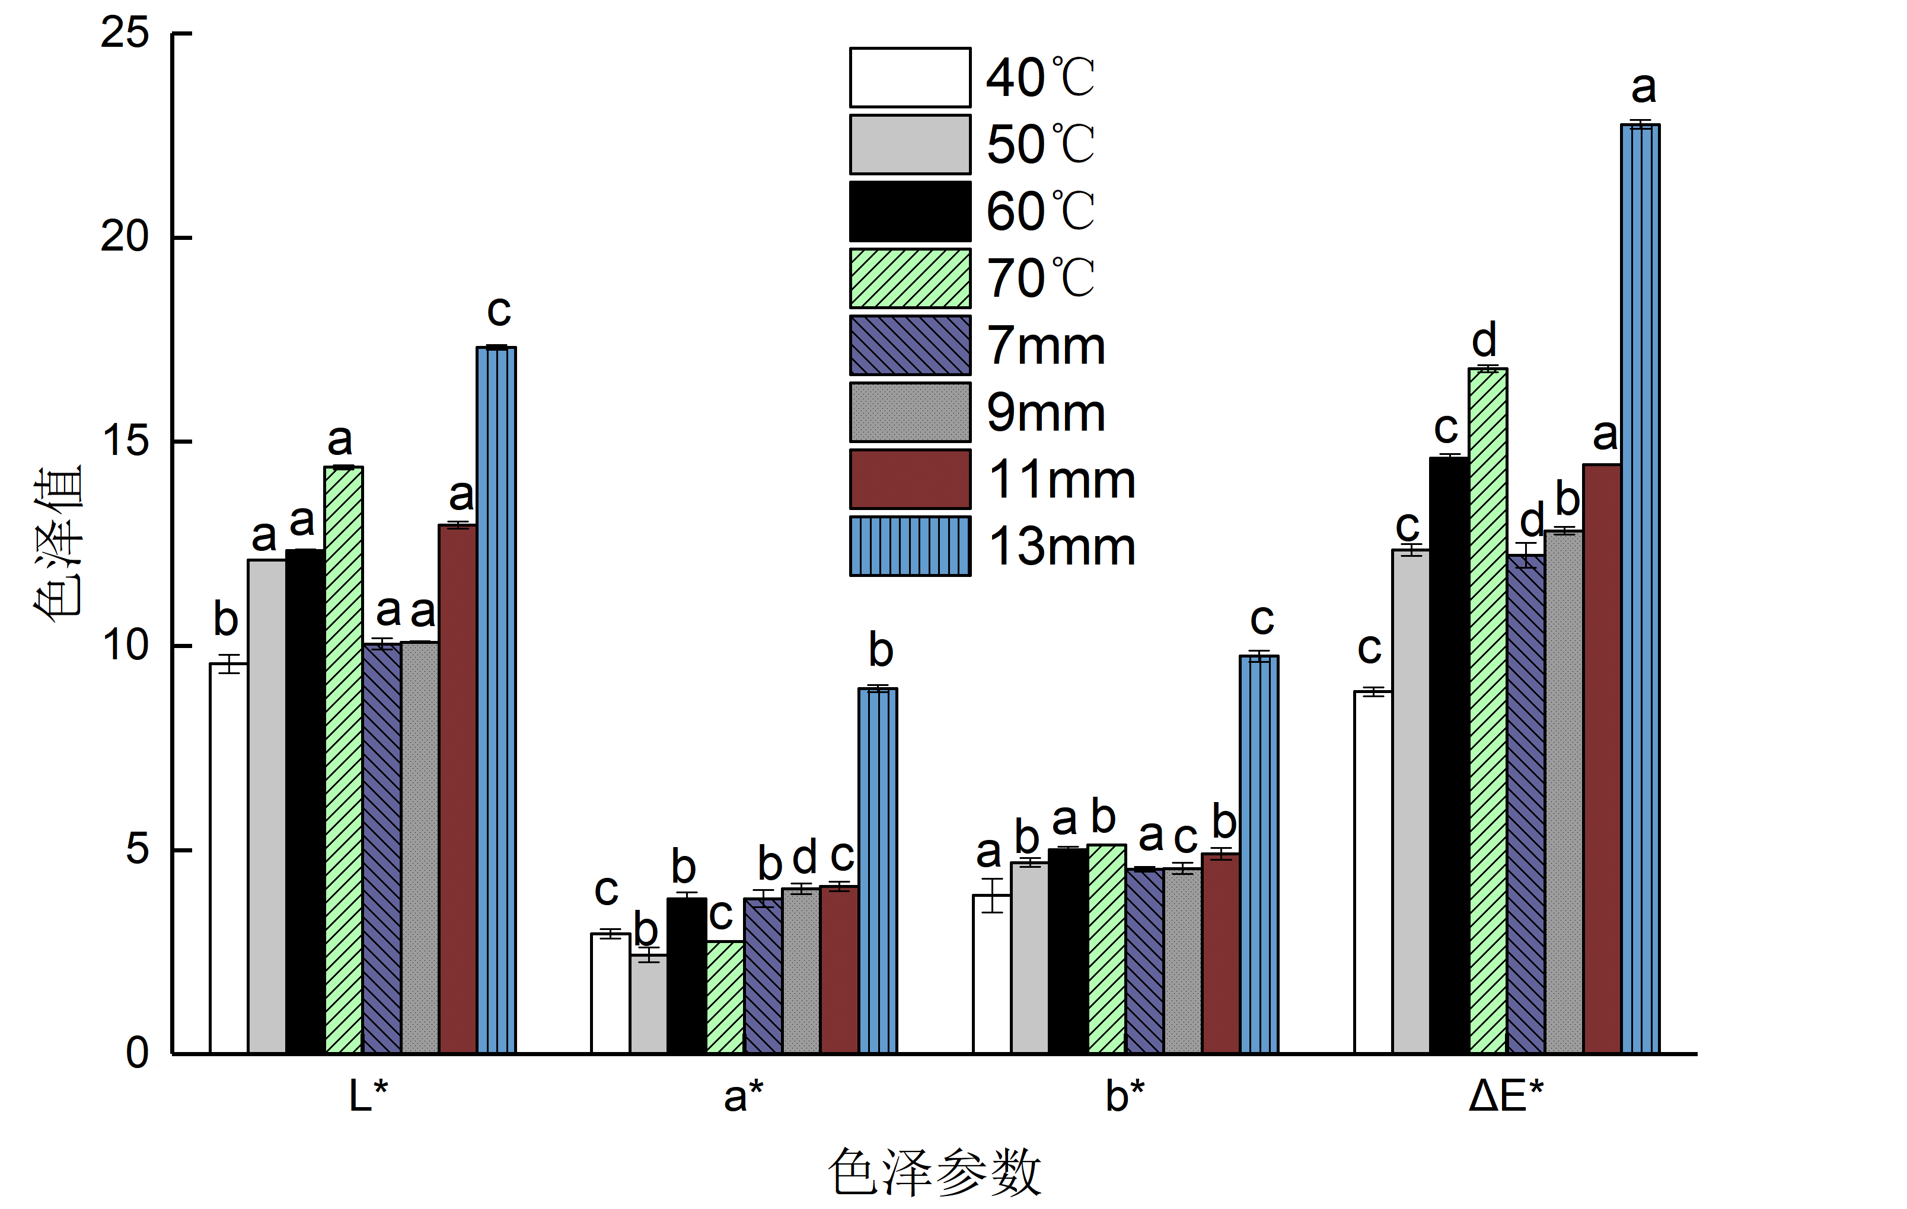

图5 不同干燥条件下番木瓜干制前后的色泽
c.对质构特性的影响
不同干燥条件下番木瓜干制品质构特性如表5所示。
表5 不同干燥条件下制得的番木瓜干制品质构特性
因素 | 水平 | 硬度 | 弹性 | 咀嚼性
温度（℃） | 40 | 5.30±0.119^{c} | 0.61±0.170 | 4.44±0.156^{c}
温度（℃） | 50 | 5.99±0.104^{b} | 0.49±0.350^{b} | 4.97±0.369^{c}
温度（℃） | 60 | 7.27±0.177ª | 0.33±0.230^{b} | 5.64±0.382^{b}
厚度（mm） | 7 | 6.27±0.191^{d} | 0.79±0.093ª | 3.25±0.404ª
厚度（mm） | 9 | 5.25±0.02ª | 0.48±0.207^{c} | 4.12±0.284^{c}
厚度（mm） | 11 | 4.18±0.00^{b} | 0.39±0.102ª | 5.34±0.187ª
厚度（mm） | 13 | 4.12±0.02^{c} | 0.37±0.241^{c} | 4.91±0.129^{b}
由表5可知，随着干燥温度升高，番木瓜干制品的硬度和咀嚼性显著增加（P＜0.05），弹性不断降低。相同温度、不同厚度下干燥的番木瓜干制品，7mm厚度切片的硬度、弹性、咀嚼性与其他厚度处理差异显著（P＜0.05），但以9mm厚的试样在60℃下干燥的番木瓜干制品的硬度较低、弹性和咀嚼性适中。
综合产品外观及口感、消费者食用习惯、企业加工成本等因素，将干燥温度范围设定至55℃~65℃，将番木瓜干制品干燥前的切分厚度设定至9mm左右。
2.3番木瓜干制品贮藏温度与时间对其品质的影响
番木瓜干制品贮藏期间的品质受环境温度、空气相对湿度、氧气、光照、自身含水量等因素的影响。在常温贮藏下，其维生素C易氧化，色泽容易变化，故低温贮藏是其较为有效、应用广泛的贮藏方法，但由于贮藏成本较高，需将不同贮藏期需求的产品置于不同温度下贮藏。
不同贮藏时间需求所需温度参数的通过贮藏期间番木瓜干制品感官评价、色泽、微生物的变化来判断。基于此设计了5℃、15℃、25℃、35℃这4个温度下不同贮藏时间下番木瓜干制品感官品质、色泽、微生物品质变化的试验。
2.3.1 试验方法
每隔1个月测定经聚乙烯（PE）内袋+遮光外袋包装的番木瓜干制品的感官评价、吸湿率、微生物情况，其中：
- 感官评价
方式及计分标准同表1。
（2）吸湿率
番木瓜干制品被放置在含有饱和氯化钠溶液的扩散皿中（相对湿度为 75.3%）均湿，用凡士林密封扩散皿，在不同贮藏期取样并称重。吸湿率采用如下等式进行计算：
$${\text{R}}_{\text{h}}\text{=}\frac{{\text{m}}_{\text{t}}\text{−}{\text{m}}_{\text{0}}}{{\text{m}}_{\text{0}}}\text{∗100\%}$$
式中：${\text{R}}_{\text{h}}$为干制品吸湿率，${\text{m}}_{\text{0}}$和${\text{m}}_{\text{t}}$分别是初始样品重量（g）和t时间时样品重量（g）。
（3）微生物
按GB 4789.4-2024、GB 4789.10-2016要求的方式测定贮藏期前、后番木瓜干制品沙门氏菌和金黄色葡萄球菌。
2.3.2 试验结果
（1）感官评价
不同温度下番木瓜干制品在贮藏期内感官评价得分变化见图6，从图中看出，在5℃和15℃以下贮藏的番木瓜干制品，随时间的推移，其感官得分呈下降趋势，但变化不明显。在25℃和35℃两个温度下贮藏的番木瓜干制品，温度加速其多分氧化酶的活性，使酚类物质氧化为醌类，进而聚合形成褐色甚至黑褐色物质；干制品中的还原糖与氨基酸在高温环境下发生反应，其颜色从浅绿色、浅黄色逐渐加深至深褐色，且在高温条件下干制品体积变大，质地从干硬酥脆变得松软，出现蓬松胀大的情况，失去其原有的口感，甚至部分因高温产生霉斑等情况。
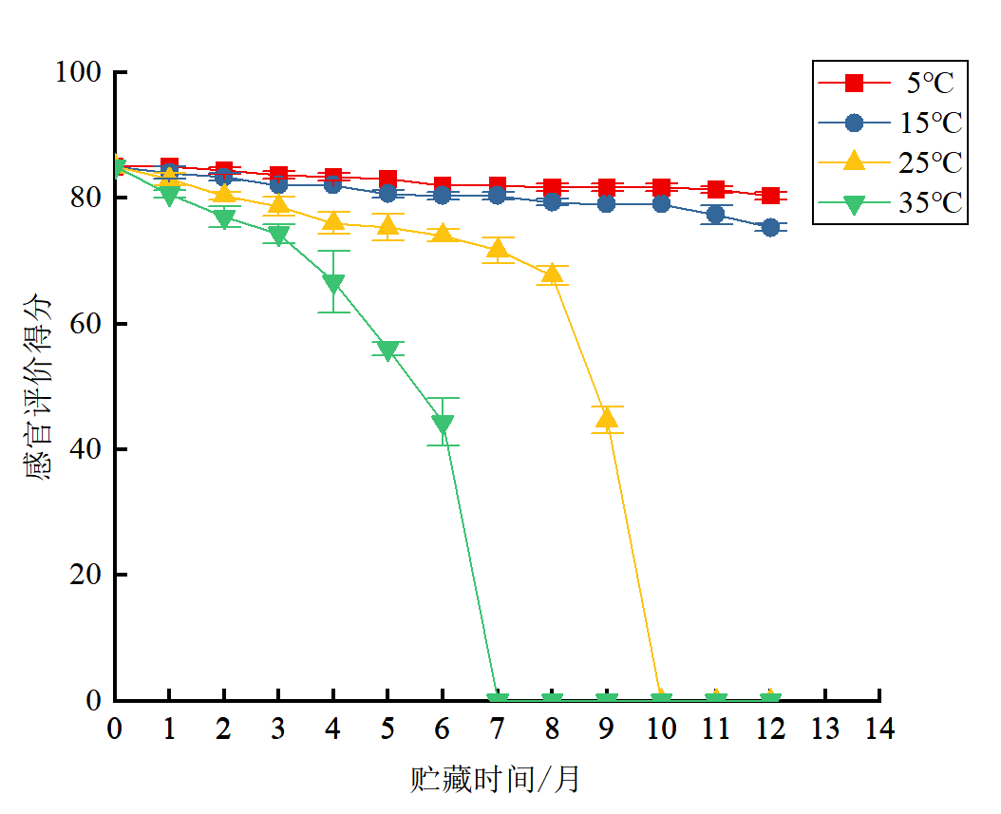

图6 不同温度下贮藏期内番木瓜干制品感官评分
（2）吸湿率
不同贮藏温度下番木瓜干制品吸湿率变化见图7，从图中可以看出，随着贮藏时间的延长，产品的稀释百分率不断升高，且在不同的时间段，不同温度下产品的吸湿率有显著差异，在前12个月中，高温条件下干制品更容易吸潮，前7个月的干制品吸湿速率较小，且贮藏时间越长，产品更易因吸潮而影响其品质。至第12个月，四个温度下干制品吸湿率分别为4.80%、1.97%、1.43%、0.69%，说明高温下水蒸气分子的热运动动能急剧增加，水分向干制品内部吸附、渗透速度更快，且相对高温下番木瓜干制品的纤维链孔隙率和比表面积增加，整体吸湿能力也就明显提升。
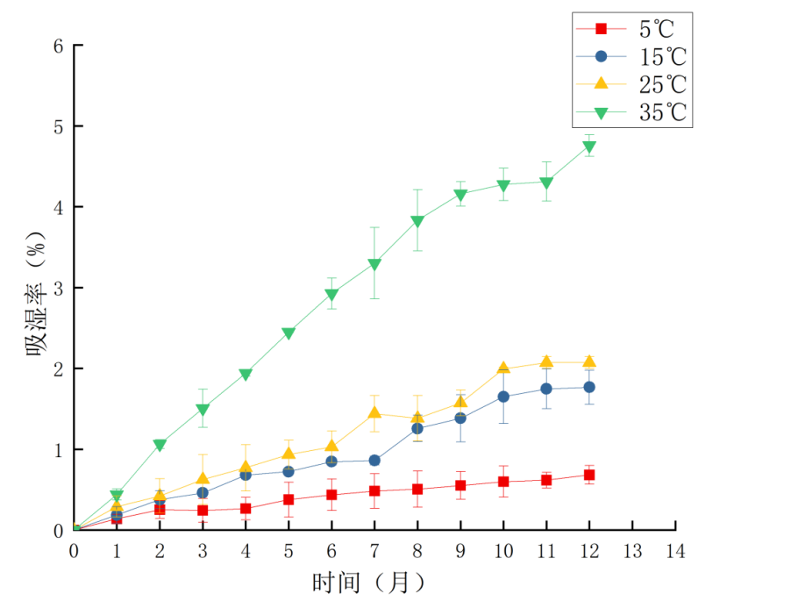
图7 不同温度下贮藏期内番木瓜干制品吸湿率
（3）微生物
贮藏期前、后（经12个月）不同温度下番木瓜干制品微生物指标中，沙门氏菌和金黄色葡萄球菌均未检出。
综合以上试验，将番木瓜干制品贮藏温度设至5℃~15℃，具体由生产企业按照设备实际情况、能耗要求等具体需求进行调整。

